重庆市通信管理局
2024年度部门预算

2024年4月

目 录

第一部分 重庆市通信管理局概况
一、主要职能
二、内设机构
第二部分 重庆市通信管理局2024年部门预算表
一、部门收支总表
二、部门收入总表
三、部门支出总表
四、财政拨款收支总表
五、一般公共预算支出表
六、一般公共预算基本支出表
七、政府性基金预算支出表
八、国有资本经营预算支出表
九、财政拨款预算“三公”经费支出表
第三部分 重庆市通信管理局2024年部门预算情况说明
第四部分 名词解释

第一部分 重庆市通信管理局概况

一、主要职能
（一）贯彻执行通信行业管理政策法规，统筹规划重庆市公用通信网、互联网、专用通信网并实行行业管理；监测分析重庆市通信业运行状态并发布引导信息，协调解决行业运行发展中的有关问题；承担推动实施重庆市“三网融合”的有关工作。
（二）协调重庆市公用通信网、互联网、专用通信网的建设，促进资源共享；受工业和信息化部委托，负责重庆市重要通信设施建设管理；监督管理重庆市通信建设市场；指导重庆市通信业加强安全生产管理工作。
（三）依法监督管理重庆市电信与信息服务市场；会同有关部门监督管理电信服务资费和质量；保障普遍服务，推动行业自律；根据授权负责重庆市通信网码号、互联网域名和地址等资源的管理；监管重庆市公用通信网、互联网、专用通信网互联网互通和公平接入。
（四）组织协调重庆市应急通信及其他重要通信保障工作；按分工承担重庆市国防通信信息动员和战备通信相关工作；管理重庆市党政专用通信工作。
（五）协调管理重庆市公用通信网、互联网、专用通信网网络信息安全平台；监管重庆市网络运行安全；拟订重庆市电信网络安全防护政策并组织实施；负责重庆市网络安全应急管理和处置；受工业和信息化部委托，配合开展重庆市特殊通信、网络环境和信息治理有关工作，配合处理网络有害信息；拟定重庆市通信管制措施并组织实施。
（六）承办工业和信息化部及中共重庆市市委、重庆市人民政府交办的其他事项。
二、内设机构
（一）办公室（人事处）：负责协调机关政务工作；负责机关文电、信息、档案、保密、信访、外事、新闻发布、政务公开、后勤事务等工作；承担机关财务、资产管理等工作；负责机关及所属单位人事管理、劳动工资、人才培训、离退休干部等工作。
（二）政策法规处（纪律检查处、机关党委）：组织起草相关规范、政策和重要文件；牵头承担相关行政复议、行政应诉、行政执法等工作；负责机关和所属单位的党群工作；承担局党组纪检组日常工作，指导行业行风建设和精神文明建设。
（三）信息通信发展处（战备应急通信办公室）：研究分析重庆市信息通信业发展形势，拟定信息通信业发展战略，提出发展思路和政策建议；分析信息通信业经济运行和市场竞争状况，研究协调发展中的重大问题和重大事项。负责建立重庆市普遍服务补偿机制，拟定电信普遍服务政策并组织实施；拟定新技术，新业务发展政策并组织实施。统筹提出并组织实施相关行业规划、重点专项规划、产业政策，技术规范和标准，促进信息通信业自主创新。协调重庆市公用通信网、互联网、专用通信网建设，推动网络资源共享；推动重庆市宽带发展；推进重庆市信息通信网络演进升级和发展建设，负责重要信息通信设施布局和建设管理。审查重庆市信息通信业固定资产投资项目（含利用外资、境外投资和技术改造投资），提出项目安排建议；参与审核行业重点大型企业发展规划，提出审核意见；承担信息通信业节能减排工作。负责重庆市信息通信建设监管政策、标准定额、工程质量、安全生产、招标投标及信息通信网络抗震防灾管理并监督实施，规范信息通信建设市场秩序。指导监督重庆市电信网和互联网等国际通信出入口局运行管理，负责信息通信网络运行的监督管理，组织实施网络质量和设施保护相关政策，监督管理信息通信业的安全生产。根据授权负责重庆市通信网码号基础管理。监督执行电信网和互联网互联互通政策、结算政策、负责网间通信质量监管和网络架构优化相关工作；组织协调应急通信及重要通信保障，负责信息通信业应急体系和应急指挥系统的建设及管理；按分工承担战备通信相关工作。
（四）信息通信管理处：依法对重庆市电信和互联网等信息通信服务实行监管，承担互联网行业管理（含移动互联网）；组织实施市场准入、监管等政策。负责重庆市电信和互联网业务市场准入及设备进网管理等相关工作，组织开展新业务商用试验，负责试办新业务备案管理；推进重庆市“三网融合”。监督执行电信和互联网市场行为规范和管理政策，监督管理电信和互联网市场竞争秩序、服务质量、用户权益和个人信息保护；组织开展重庆市电话用户实名登记工作；拟定重庆市电信业务资费政策，监督检查收费管理规定执行情况、规范收费行为；承担重庆市信息通信行业行风建设有关工作。拟定重庆市信息通信业深化改革、市场开放政策措施并组织实施。发展、联系、服务电信和互联网相关社会组织，指导行业自律，维护国家和用户权益。指导重庆市电信用户申诉受理工作。
（五）网络安全管理处（互联网管理处）：落实电信网、互联网网络与信息安全相关政策、规划、标准，研究网络与信息安全相关问题并提出政策建议。完善重庆市电信网、互联网网络与信息安全管理机制，受工业和信息化部委托配合开展网络与信息安全环境和信息治理，配合处理网上有害信息，配合打击网络犯罪和防范网络失窃密。协调管理相关网络与信息安全平台，推行网络与信息安全保障体系建设。负责重庆市互联网域名和IP地址、网络备案、接入服务等基础管理；负责移动互联网及智能终端应用的管理；承担网络有关数据采集、传输、存储、使用管理，规范信息服务市场。拟定重庆市相关网络安全防护政策并组织实施，开展网络安全监督检查、监测预警、信息通报、应急管理与处置等工作；组织开展网络数据和用户信息安全保护相关工作。组织推动重庆市电信网、互联网安全自主可控相关工作；组织落实重庆市电信网、互联网新技术新业务安全评估制度，开展相关评估工作；指导督促重庆市电信企业和互联网企业落实网络与信息安全管理责任；拟定重庆市通信管制和网络管制措施并组织实施；配合开展特殊通信相关工作；管理重庆市党政专用通信相关工作。

第二部分 重庆市通信管理局2024年部门预算表
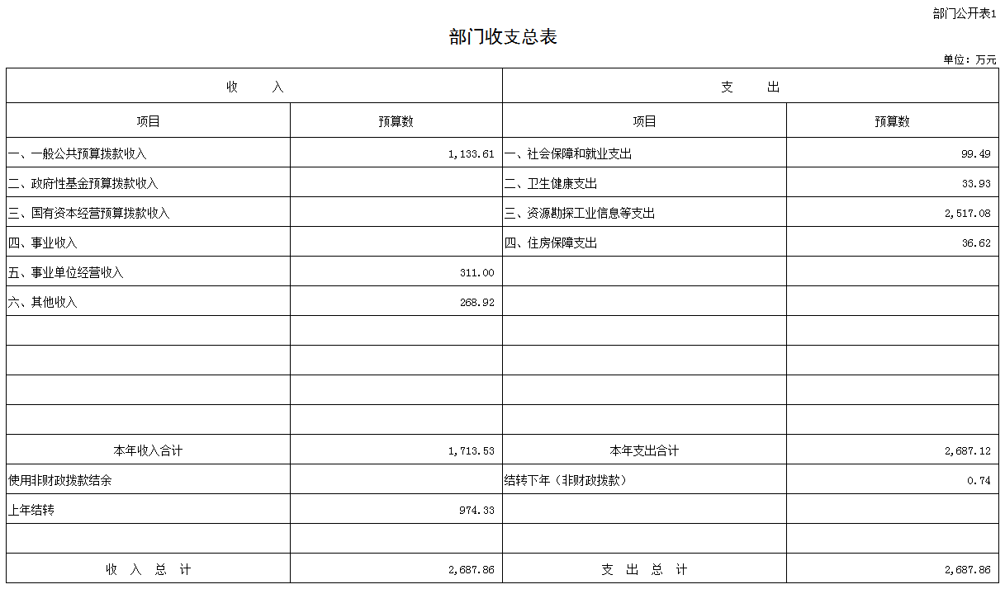
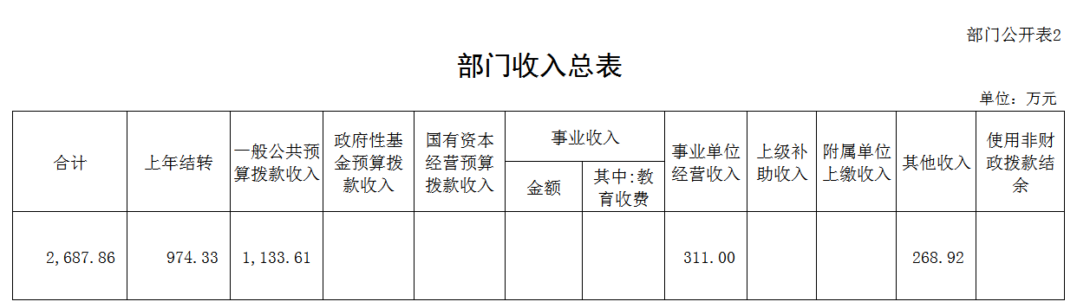

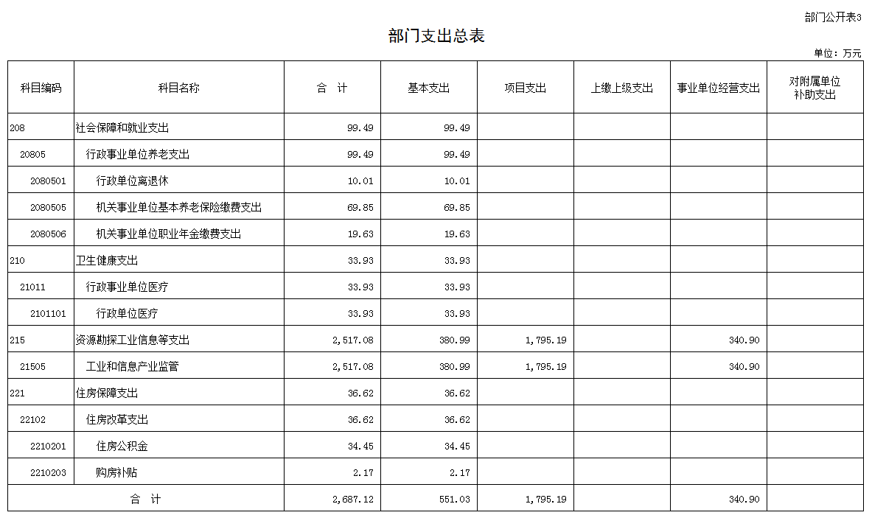
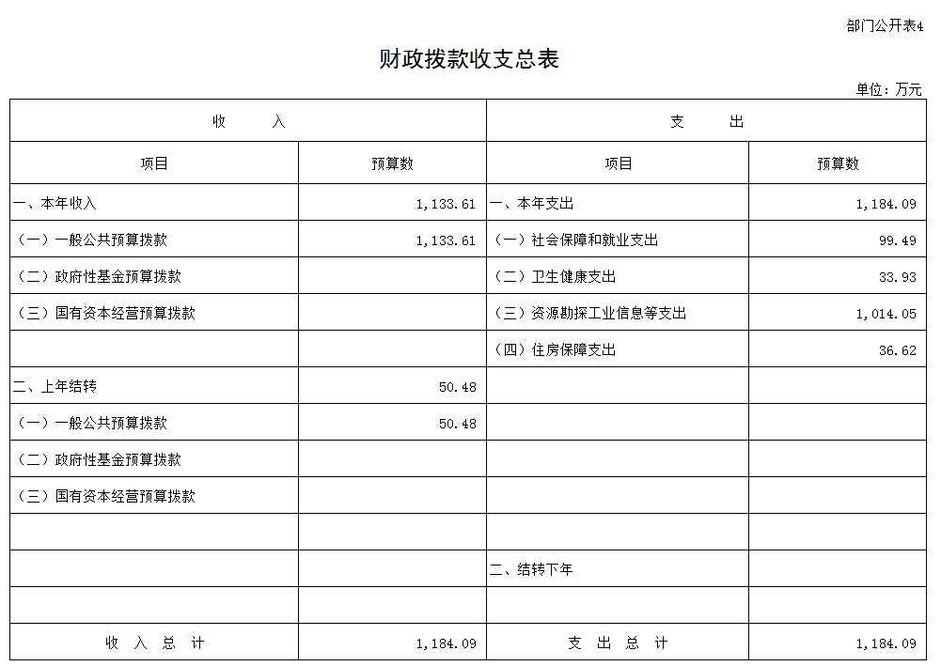
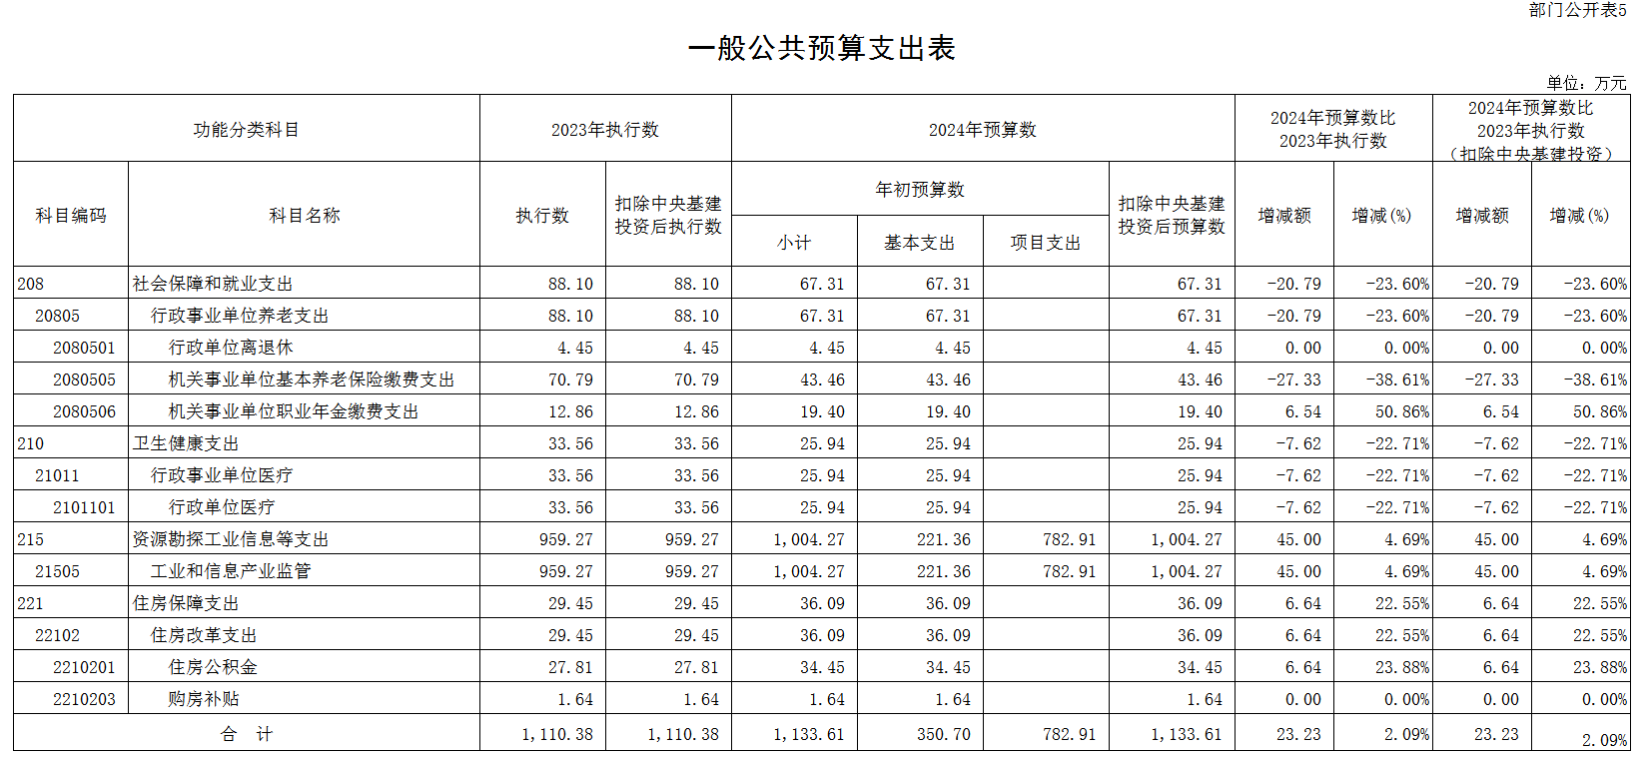
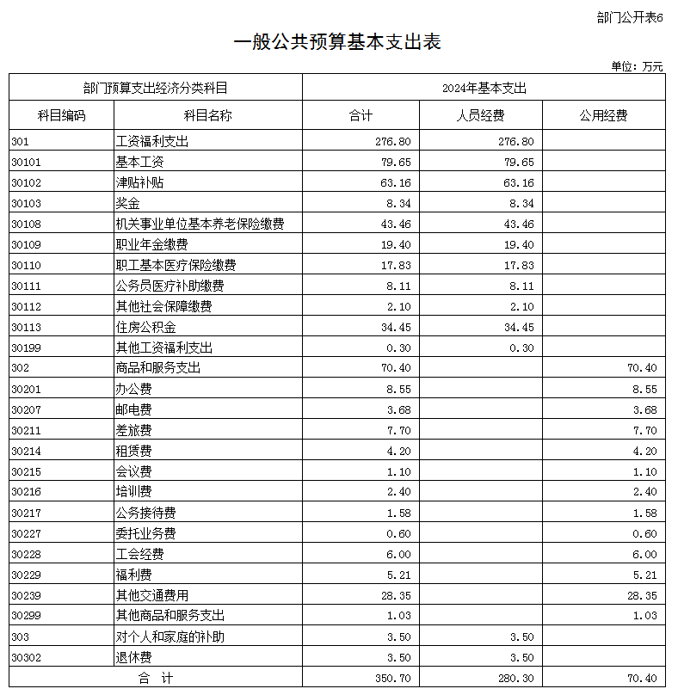
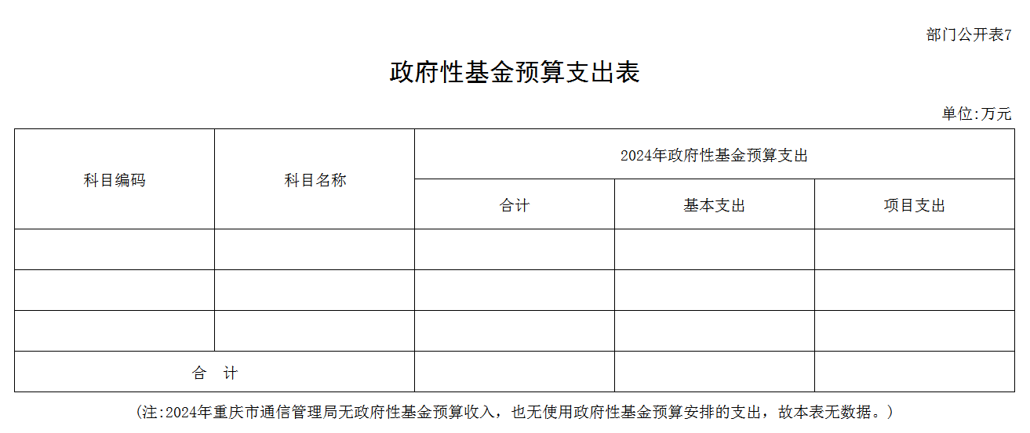

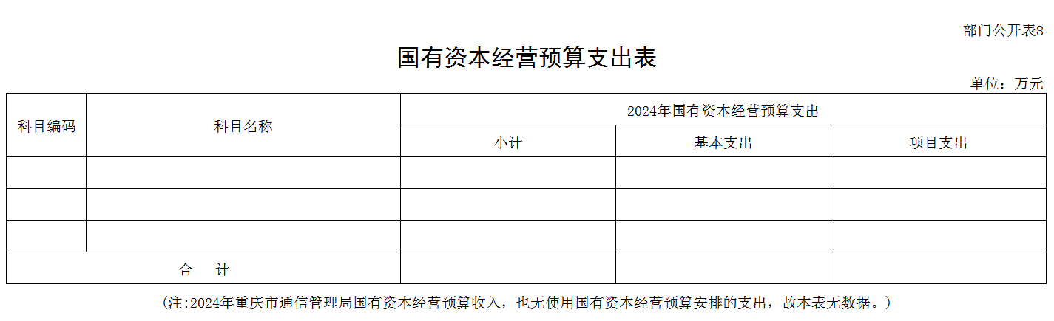

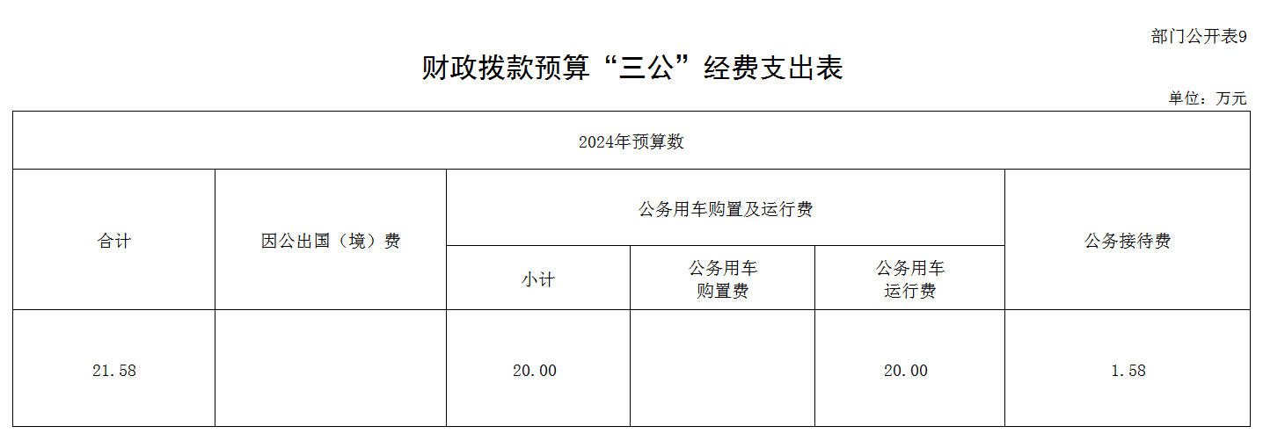

第三部分 重庆市通信管理局2024年部门预算情况说明

一、关于重庆市通信管理局2024年收支总表的说明
按照综合预算的原则，重庆市通信管理局所有收入和支出均纳入部门预算管理。收入包括：一般公共预算拨款收入、事业单位经营收入、其他收入、上年结转；支出包括：社会保障和就业支出、卫生健康支出、资源勘探工业信息等支出、住房保障支出、结转下年。重庆市通信管理局2024年度收支总预算2,687.86万元。
二、关于重庆市通信管理局2024年收入总表的说明
重庆市通信管理局2024年度收入预算2,687.86万元，其中：一般公共预算拨款收入1,133.61万元，占42.18%；事业单位经营收入311.00万元，占11.57%；其他收入268.92万元，占10.00%；上年结转974.33万元，占36.25%。
三、关于重庆市通信管理局2024年支出总表的说明
重庆市通信管理局2024年度支出预算2,687.12万元，其中：基本支出551.03万元，占20.50%；项目支出1,795.19万元，占66.81%；事业单位经营支出340.90万元，占12.69%。
四、关于重庆市通信管理局2024年财政拨款收支总表的说明
重庆市通信管理局2024年度财政拨款收支总预算1,184.09万元。收入全部为一般公共预算拨款（无政府性基金和国有资本经营预算拨款），包括：一般公共预算拨款1,133.61万元、上年结转50.48万元；支出包括：社会保障和就业支出99.49万元、卫生健康支出33.93万元、资源勘探工业信息等支出1,014.05万元、住房保障支出36.62万元。
五、关于重庆市通信管理局2024年一般公共预算支出表的说明
重庆市通信管理局2024年度一般公共预算支出1,133.61万元，较2023年执行数增加23.23万元，增长2.09%。按照党中央、国务院关于过紧日子的有关要求，厉行节约办一切事业，严控一般性支出。同时坚持有保有压，优化支出结构，合理保障必要支出需求，体现在有关支出科目中。具体安排情况如下：
（一）社会保障和就业支出2024年预算67.31万元，比2023年执行数减少20.79万元，降低23.60%。
1.行政单位离退休经费2024年预算数4.45万元，比2023年执行数无增减变动。
2.机关事业单位基本养老保险缴费支出2024年预算数43.46万元,比2023年执行数减少27.33万元，降低38.61%。主要原因是2024年养老保险缴费预算支出减少。
3.机关事业单位职业年金缴费支出2024年预算数19.4万元，比2023年执行数增加6.54万元，增长50.86%。主要原因是2024年职业年金单位缴费预算支出增加。
（二）卫生健康支出2024年预算数25.94万元，比2023年执行数减少7.62万元，降低22.71%。主要原因是2024年行政单位医疗预算支出减少。
（三）资源勘探工业信息等支出2024年预算数1,004.27万元，比2023年执行数45.00万元，增长4.69%。主要原因是2024年无线电及信息通信监管与发展项目预算支出增加。
（四）住房保障支出2024年预算数36.09万元，比2023年执行数增加6.64万元，增长22.55%。
1.住房公积金2024年预算数34.45万元，比2023年执行数增加6.64万元，增长23.88%。主要原因是2024年住房公积金预算支出增加。
2.购房补贴2024年预算数1.64元，比2023年执行数无增减变动。
六、关于重庆市通信管理局2024年一般公共预算基本支出表的说明
重庆市通信管理局2024年度一般公共预算基本支出350.70万元。其中：
人员经费280.30万元，主要包括：基本工资、津贴补贴、奖金、机关事业单位基本养老保险缴费、职业年金缴费、职工基本医疗保险缴费、公务员医疗补助缴费、其他社会保障缴费、住房公积金、其他工资福利支出、退休费；
公用经费70.40万元，主要包括：办公费、邮电费、差旅费、租赁费、会议费、培训费、公务接待费、委托业务费、工会经费、福利费、其他交通费用、其他商品和服务支出。
七、关于重庆市通信管理局2024年“三公”经费支出表的说明
重庆市通信管理局2024年“三公”经费财政拨款预算数21.58万元。其中：公务用车运行费20.00万元，主要用于维护公务车辆；公务接待费1.58万元，主要用于与国内相关单位业务交流、技术探讨，接受相关部门调研指导等工作。
八、其他重要事项情况说明
（一）机关运行经费
2024年度重庆市通信管理局本级机关运行经费财政拨款预算70.40万元，与2023年预算数一致。
（二）政府采购情况
2024年度重庆市通信管理局政府采购预算总额595.81万元，其中：政府采购货物预算9.76万元，政府采购服务预算586.05万元。此次公开的政府采购预算金额的计算口径为2024年本单位基本支出、项目支出中用于政府采购的金额之和。
（三）国有资产占有使用情况
截至2023年8月31日，重庆市通信管理局共有车辆4辆，其中：主要负责人用车1辆，离退休干部服务用车1辆，应急保障用车1辆，特种技术专业用车1辆；单位价值100万元及以上通用设备4台（套）；单位价值100万元及以上专用设备0台（套）。
（四）预算绩效管理情况
2024年重庆市通信管理局对部门项目支出全面实施绩效目标管理，共计3个二级项目，涉及当年财政拨款782.91万元（全为一般公共预算拨款）。根据以前年度绩效评价结果，优化2024年预算安排，并进一步改进管理、完善政策。下一步，将按照财政部有关制度规定全面开展2024年绩效自评，加强评价结果应用。

第四部分 名词解释

一、收入科目
（一）财政拨款收入：指中央财政当年拨付的资金。
（二）事业单位经营收入：指事业单位在专业业务活动及其辅助活动之外开展非独立核算经营活动取得的收入。
（三）其他收入：指除上述“财政拨款收入”、“事业单位经营收入”等以外的收入。如投资收益、利息收入等。
（四）上年结转：指以前年度尚未完成、结转到本年仍按原规定用途继续使用的资金。
二、支出科目
（一）社会保障和就业（类）行政事业单位养老（款）：指重庆市通信管理局养老方面的支出。
1.行政单位离退休（项）：指重庆市通信管理局离退休人员的经费。
2.机关事业单位基本养老保险缴费支出（项）：指重庆市通信管理局实施养老保险制度由单位缴纳的基本养老保险费支出。
3.机关事业单位职业年金缴费支出（项）：指重庆市通信管理局实施养老保险制度由单位缴纳的职业年金支出。
（二）卫生健康（类）行政事业单位医疗（款）：指重庆市通信管理局用于所属行政事业单位医疗方面的支出。
1.行政单位医疗（项）：指中央财政集中安排给各省、市、自治区、直辖市通信管理局的基本医疗保险缴费经费。
2.公务员医疗补助（项）：指中央财政集中安排给各省、市、自治区、直辖市通信管理局的公务员医疗补助经费。
（三）资源勘探工业信息等（类）：反映用于资源勘探、制造业、建筑业、工业信息等方面支出，重庆市通信管理局预算主要涉及工业和信息产业监管支出这个款级支出科目。
工业和信息产业监管支出（款）：指重庆市通信管理局用于保障机构运行、开展工业和信息产业监管工作的支出。
（四）住房保障支出（类）住房改革支出（款）：指重庆市通信管理局按照国家政策规定用于住房改革方面的支出。
1.住房公积金（项）：是按照《住房公积金管理条例》的规定，由单位及其在职职工缴存的长期住房储金。该项政策始于上世纪九十年代中期，在全国机关、企事业单位在职职工中普遍实施，缴存比例最低不低于5%，最高不超过12%，缴存基数为职工本人上年工资。行政单位缴存基数包括国家统一规定的公务员职务工资、级别工资、机关工人岗位工资和技术等级（职务）工资、年终一次性奖金、特殊岗位津贴、艰苦边远地区津贴，规范后发放的工作性津贴、生活性津贴等；事业单位缴存基数包括国家统一规定的岗位工资、薪级工资、绩效工资、艰苦边远地区津贴、特殊岗位津贴等。
2.购房补贴（项）：是根据《国务院院关于进一步深化城镇住房制度改革加快住房建设的通知》（国发〔1998〕23号）的规定，从1998年下半年停止实物分房后，房价收入比超过4倍以上地区对无房和住房未达标职工发放的住房货币化改革补贴资金。中央行政事业单位从2000年开始发放购房补贴资金，地方行政事业单位从1999年陆续开始发放购房补贴资金，企业根据本单位情况自行确定。在京中央单位按照《中共中央办公厅 国务院办公厅转发建设部等单位<厅字〔2005〕8号>》规定的标准执行，京外中央单位按照所在地人民政府住房分配货币化改革的政策规定和标准执行。
（五）结转下年：指以前年度预算安排、因客观条件发生变化无法按原计划实施，需延迟到以后年度按原规定用途继续使用的资金。
（六）基本支出：指为保障机构正常运转、完成日常工作任务而发生的人员支出和公用支出。
（七）项目支出：指在基本支出之外为完成特定行政任务和事业发展目标所发生的支出。
（八）事业单位经营支出：指事业单位在专业业务活动及其辅助活动之外开展非独立核算经营活动发生的支出。
三、“三公”经费
纳入中央财政预决算管理的“三公”经费，是指中央部门用财政拨款安排的因公出国（境）费、公务用车购置及运行费和公务接待费。其中因公出国（境）费反映单位公务出国（境）的国际旅费、国外城市交通费、住宿费、伙食费、培训费、公杂费等支出；公务用车购置及运行费反映单位公务用车车辆购置支出（含车辆购置税）、燃料费、维修费、过路过桥费、保险费、安全奖励费用等支出；公务接待费反映单位按规定开支的各类公务接待（含外宾接待）支出。
四、机关运行经费
为保障行政单位（包括参照公务员法管理事业单位）运行用于购买货物和服务的各项资金，包括办公及印刷费、邮电费、差旅费、会议费、福利费、日常维修费、专用材料及一般设备购置费、办公用房水电费、办公用房取暖费、办公用房物业管理费、公务用车运行维护费以及其他费用。

